ÅrböleNytt 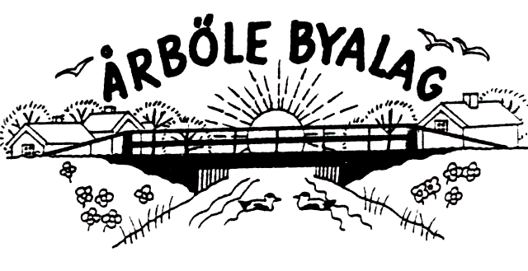

Info-blad till alla boende i Årböle Rote/och andra intresserade december 2012

Ordförande har ordet
Söndagen den 7 oktober hade vi vår höststämma i Vavds IK:s klubblokal.
Efter stämman hölls en mycket uppskattad HLR-kurs med hjärtstartare av Åke Eriksson från Civilförsvarsförbundet. Därmed kan vi säga att vi har invigt vår hjärtstartare i Årböle. För den som inte känner till det sitter den i ett skåp i busskuren mitt i byn. När det är mörkt kan man se att skåpet blinkar för att man lättare skall hitta det. När det är riktigt kallt d.v.s. när det uppvärmda skåpet inte klarar av att hålla en temperatur på 5 plusgrader blinkar skåpet rött. Men hjärtstartaren fungerar ändå om än med kalla elektroder.

Vid höststämman bildades också en aktivitetsgrupp som fick i uppdrag att komma med förslag till aktiviteter för byalagets medlemmar, utflykter, teaterbesök eller andra evenemang.
Gruppen har nu kommit med sitt förslag:
Bussresa till Reginateatern i Uppsala lördagen den 2 mars för att kl 16 se Ronny Erikssons föreställning "vad skådar mitt norra öga". Se länk. http://www.reginateatern.se/1680.php#showtopx. Detta har styrelsen tagit fasta på och inbjuder Er härmed att resa med buss till Ronny Erikssons föreställning den 2 mars med avgång från Årböle kl.14.00. Efter föreställningen beger vi oss till något näringsställe och intar en middag. Därefter går bussen åter till Årböle kl. 21.00. Byalaget bjuder på bussresan och sponsrar biljettpriset som är 340 kr med minst 50% vid full buss (34 personer) så att din kostnad för biljetten blir max 170 kr. Blir vi färre så minskar ditt biljettpris. Förtäringen däremot får varje deltagare stå för själva.
Vi vill ha Er anmälan om deltagande till vår kassör Bosse Sundberg tel. 340 35 eller till undertecknad tel. 340 10 senast 2 januari 2013.

Slutligen vill jag önska Er alla en riktigt God Jul och ett Gott Nytt År
Sverker Sjöqvist

Årböle Byalag
ordf. Sverker Sjökvist tfn 0294-34010
sekr. Anneli Olarsbo
kassör Bo Sundberg

Handelsbanken bg.nr 5006-2397

Stöd Årböle Byalag genom att bli medlem
2013 är årsavgiften oförändrad100 kr för enskild och 150 kr för familj.
Betala direkt till kassören eller till bankgiro nr 5006-2397

Hemsida. www.arbole.se

Lite Rotehistoria
Magön
I några nummer av har ÅrböleNytt vi fått tagit del av Magöns äldre historia. Jag vill gärna uppehålla mig ytterligare vid den. De två fastebreven i Bruksarkivet visade att bruket ägde torpet och kunde skänka det till sin befallningsman Isak Ackerman, så att han fick förnödenheter till sitt hushåll. I det första fastebrevet står att gården en tid legat öde och husen var helt avbrända. Det är klart att man blir nyfiken på hur det var före Ackermans tillträde till Magön eller Magan som torpet hette på den tiden, år 1686.

Magön liksom de andra Östansjögårdarna är avgärdade från Göksnåre någon gång under senare delen av 1500-talet. I Hållnäs hembygdsarkiv finns kopior av boskapslängder från 1629 som var underlag för böndernas räntor/skatter till Kronan. I Magan finns två bönder Nils och Michell som har djur vid den här tiden.

På riksarkivet finns mantalslängder från vissa år under 1600-talet och framåt. (Husförhörslängder började föras av prästen i Hållnäs först 1755). Första året för mantalslängderna är 1642, då fanns i Magan Michel Matson med hustru och dräng. 1643 hade Michell och hans hustru fått en dotter. 1651 finns Michell i Magan med hustru och son. 1668 står Mats Mickelson med hustru på Magan, vilket tyder på att sonen tagit över. Nästa mantalsräkning är tio år senare, 1678, då endast två män finns på gården, Michel Matson och Mats Michelson. Nästa längd är från 1682 då Pehr Matson och hans hustru finns på Magan. Pehr kan vara son till Mats Michelson. Därefter finns ingen längd förrän 1709 då vi vet att Isak Ackerman äger Magan
Någon gång mellan 1682 och 1686 har gården alltså brunnit och blivit ödelagd. Vad hände med Pehr? I Hållnäs kyrkoarkiv finns födelse- och dödböcker från 1664. De kan möjligen ge besked om släktförhållandena och ev. händelser.

I Leufsta Bruksarkiv finns flera handlingar som berör Magan. En av dem är en rättegångshandling från 1670 då bönderna i Göksnåre vill stämma Mats Michelson för att han har försålt Magan till Emanuel de Geer året innan. De vill hävda att Mats inte har rätt att sälja torpet eftersom det låg inom Göksnåres bygränser. Frågan drogs till Tinget som hölls i sockenstugan i Löfstad den 19 februari. I det här protokollet visar det sig att det varit två gårdar i Magan, men att Mats far, Michell, övertagit den andra och det är hans torp som Göksnårebönderna menar att Mats inte fick sälja till de Geer. Nu hade han dock sålt hela gården, bägge halvorna och betalade sina utlagor till bruket, ränta och arrende. Tinget slog fast att Mats hade besittningsrätt. Bönderna lät sig nöja med beskedet om bara Mats väl hävdade gården och riktigt klarerade sina utlagor till bruket så nöjde de sig med det.
.
Härmed fick vi svar på frågan var torpet låg som Isak Ackerman fick. Det var nuvarande Magön 1/8 dels mantal hemman. Här kan vi också se hur det gick till när de Geer tog över en gård. I protokollet står flera gånger att Mats helst ville sälja sin gård till Lövstabruk för att sedan arrendera den - bli bruksbonde. Var det kanske fördelaktigare vid den här tiden?

I senare ÅrböleNytt återkommer jag med mer historia från Magön. Till dess ska vi fira jul och jag önskar er alla en
God Jul och Ett Gott Nytt År!
MaryAnn Olarsbo

